
МИНИСТЕРСТВО НАУКИ И ВЫСШЕГО ОБРАЗОВАНИЯ РОССИЙСКОЙ ФЕДЕРАЦИИ
ФЕДЕРАЛЬНОЕ ГОСУДАРСТВЕННОЕ БЮДЖЕТНОЕ
ОБРАЗОВАТЕЛЬНОЕ УЧРЕЖДЕНИЕ ВЫСШЕГО ОБРАЗОВАНИЯ
«ДОНСКОЙ ГОСУДАРСТВЕННЫЙ ТЕХНИЧЕСКИЙ УНИВЕРСИТЕТ»
(ДГТУ)

Факультет «Информатика и вычислительная техника»
Кафедра «Кибербезопасность информационных систем»

Практическая работа №2
по дисциплине: «Методы и средства криптографической защиты информации»
на тему: «Генерация простых чисел, используемых в ассиметричных системах шифрования»

Выполнил обучающийся гр. ВКБ42
Ковалец И. А.

Проверили:
зав. кафедрой «КБИС» Сафарьян О. А.
преподаватель Дедиченко Д. В.

Ростов-на-Дону
2026
Практическая работа №2
«Генерация простых чисел, используемых в ассиметричных системах шифрования»

Задание:
- Проверить на простоту два произвольных целых числа разрядностью не менее 5.
- Распределение простых чисел.
  - Задан интервал вида [х, х + L]. Вычислить количество $П(х, L)$простых чисел в интервале и сравнить с величиной L/ln(х). При каких условиях $П(х, L)/L$ близко к $1/ln(х)$ при заданных х = 2000, L = 500, количество простых чисел для деления 5-15, количество оснований 1-2?
  - Найти в интервале (1000, 1000 + 300) все простые числа. Пусть $L(i)$ — разность между двумя соседними простыми числами. Построить гистограмму для $L(i)$. Вычислить выборочное среднее $L_{сред}$. Сравнить с величиной $ln(x)$, где $x$ - середина интервала. Задано: количество простых чисел для деления 5-20, количество оснований 1-3.
  - Для заданного набора чисел $\{k\}$ оценить относительную погрешность формулы для $k$-го простого числа: $p\left(k\right)=k/ln⁡(k) , k=\{10, 15, 20, 30, 35\}$.
- Методы генерации простых чисел.
  - В интервале (500, 500 + 200) построить график относительного количества натуральных чисел, проходящих «решето Эратосфена», т.е. не делящихся на первые $k$ простых. Расчет производится для всех $k≤10$.
  - Для интервала (1500, 1500 + 300):
    - рассчитать точное количество $P_{0}$простых чисел в интервале, т.е. при проверке задать только тест на делимость. Количество первых простых чисел для деления определяется из расчета максимальное число для деления равно квадратному корню из максимального значения интервала;
    - составить тест с небольшим количеством пробных делений и одним основанием в тесте Ферма. Вычислить количество $P_{1}$ вероятно простых чисел, удовлетворяющих этому тесту;
    - составить тест с большим, чем в предыдущем случае, количеством пробных делений и двумя или тремя основаниями в тесте Ферма. Вычислить количество $P_{2}$ вероятно простых чисел, удовлетворяющих этому тесту. Проанализировать полученные данные.
  - Известно, что в заданном интервале имеются числа Кармайкла. Найти их. Варианты интервалов: (1050, 1050+ 100); (1700, 1700 + 100); (2400, 2400 + 100).
- Привести в отчете ответы на контрольные вопросы в соответствии с номером варианта.

Контрольные вопросы:
- Почему в качестве первого основания в тестах типа теста Ферма для проверки на простоту очень больших чисел целесообразно использовать число 2?
- Какова вероятность Р(х) того, что наугад взятое нечетное очень большое число, не превосходящее х, окажется простым.
- Вычислить: $1812 (mod 13), 127 (mod 7)$
- Сформулируйте суть теста на простоту с использованием пробных делений

Выполнение задания:
- Проверить на простоту два произвольных целых числа разрядностью не менее 5.
Я выбрал первым числом – 193753, оно оказалось составным.
Вторым я выбрал число – 9475273, оно также оказалось составным.
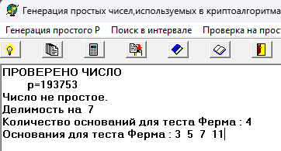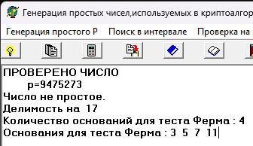
Рисунок 1 и 2 – Проверка произвольных чисел

- Распределение простых чисел.
  - Задан интервал вида $[х, х + L]$. Вычислить количество $П(х,L)$простых чисел в интервале и сравнить с величиной $L/ln(х)$. При каких условиях $П(х,L)/L$ близко к $1/ln(х)$ при заданных х = 2000, L = 500, количество простых чисел для деления 5-15, количество оснований 1-2?
Заданные параметры для интервального поиска:
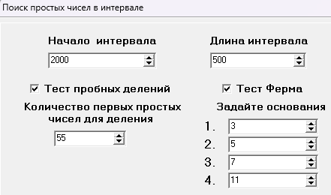
Рисунок 3 – Параметры для интервального поиска

Получившийся простой интервал:
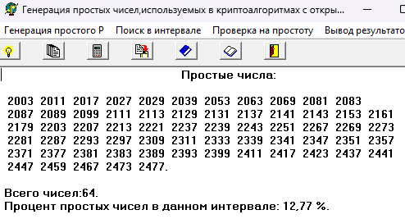
Рисунок 4 – Получившиеся числа
Далее вычисляю $L/ln(x) =500/ln⁡(2000) =500/7,60=65,78$. Высчитанное значение приближенно к количеству простых чисел от 2000 до 2500.
Далее вычисляю $П(х,L)/L=64/500=0,128$ и вычисляю $1/ln(х) =1/7,6= 0,131$. Условия близости выполняются, когда x достаточно велико и L намного меньше x.

  - Найти в интервале (1000, 1000 + 300) все простые числа. Пусть L(i) — разность между двумя соседними простыми числами. Построить гистограмму для L(i). Вычислить выборочное среднее $L_{сред}$. Сравнить с величиной ln(x), где x - середина интервала. Задано: количество простых чисел для деления 5-20, количество оснований 1-3.
Заношу параметры для поиска простых чисел на интервале:
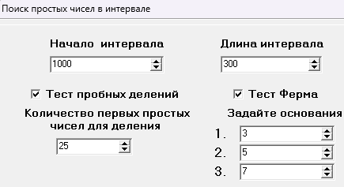
Рисунок 5 – Параметры поиска
Найденные простые числа:
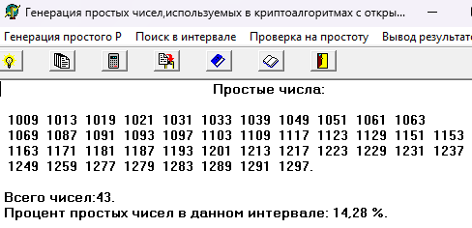
Рисунок 6 – Найденные простые числа

  - Для заданного набора чисел {k} оценить относительную погрешность формулы для k-го простого числа: $p(k)=k/ln⁡(k) ,k=\{10, 15, 20, 30, 35\}.$
- Методы генерации простых чисел

